白色佳人 White Lady
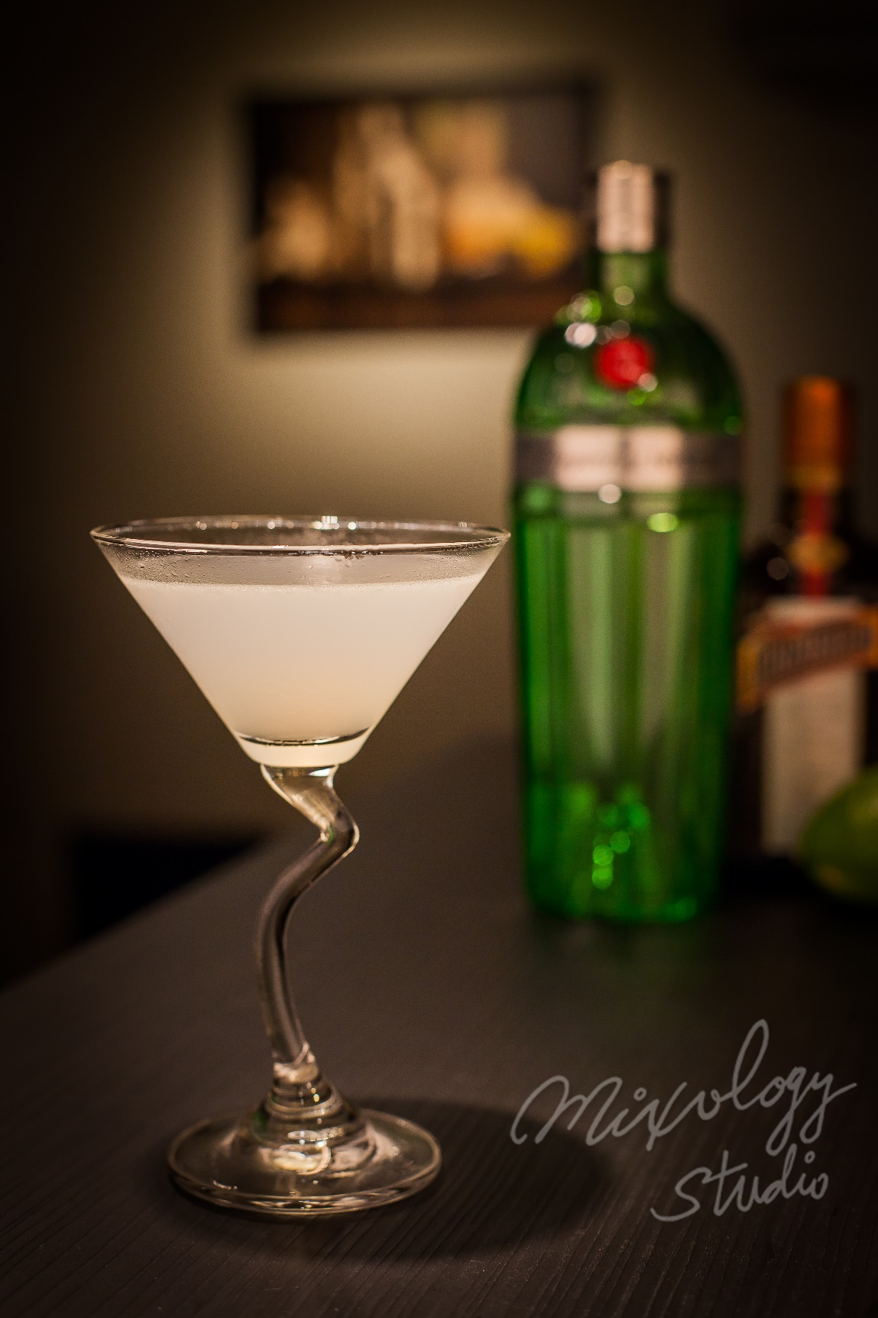 | ◆ 材料比例 ◆
 | 琴酒 | 40 ml
 | 君度橙酒 | 20 ml
 | 現榨萊姆汁 | 15 ml
 | 純糖漿 | 1 tsp
 | ◆ 調製方法 ◆
 | 杯子 | 冰鎮馬丁尼杯
 | 作法 | 1. 雪克杯加入所有材料及冰塊，搖盪均勻。  2．濾掉冰塊，將酒液倒入冰鎮過的馬丁尼杯。
Harry MacElhone的知名創作

